Нұсқа №1
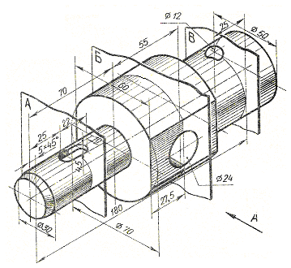

Нұсқа №2
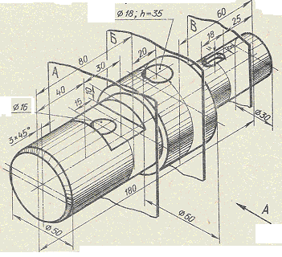

Нұсқа №3
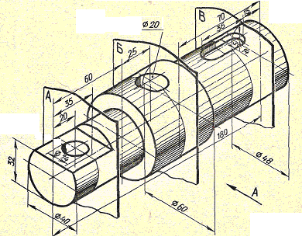

Нұсқа №4
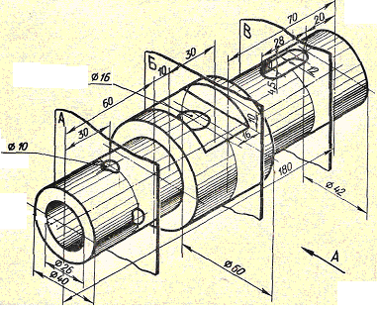

Нұсқа №5
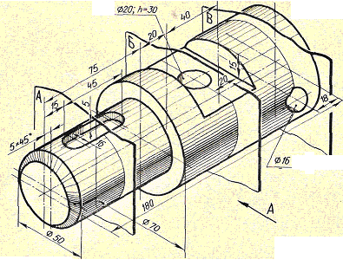

Нұсқа №6
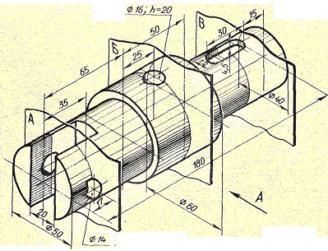

Нұсқа №7

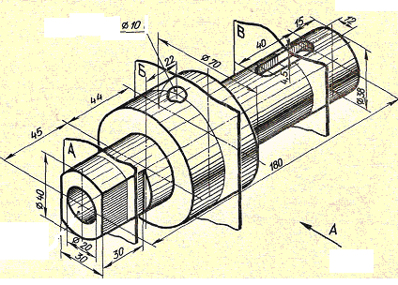

Нұсқа №8
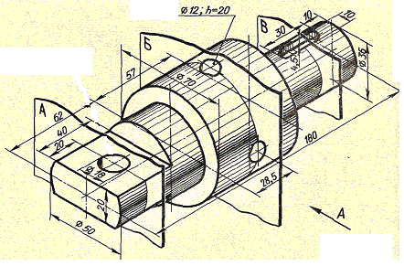

Нұсқа №9
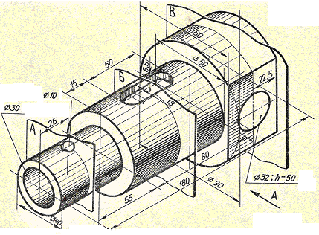

Нұсқа №10
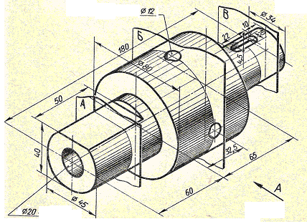

Нұсқа №11

Нұсқа №12

Нұсқа №13

Нұсқа №14

Нұсқа №15

Нұсқа №16

Нұсқа №17

Нұсқа №18

Нұсқа №19

Нұсқа №20

Нұсқа №21

Нұсқа №22

Нұсқа №23

Нұсқа №24

Нұсқа №25

Нұсқа №26

